Những bài học kinh nghiệm Kỳ 50
- Sự cố máy tạo khí trơ dẫn đến kiểm tra tăng cường
Một tàu chở dầu đang nằm cầu trả hàng thì phát hiện ra các hạt muội than (carbon soot) xuất hiện phía ngoài bờ của tàu. Nhanh chóng xác định rằng các hạt muội này phát sinh từ đường xả ra mạn của tháp rửa (scrubber) của Máy tạo khí trơ (IGG) của tàu.
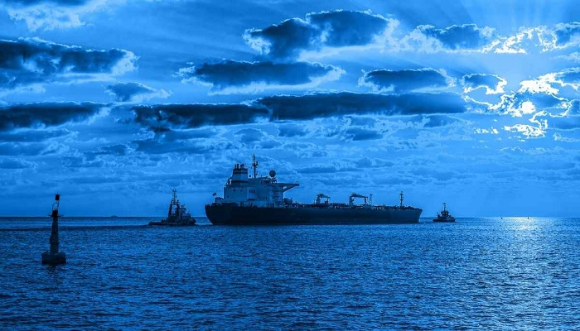
Hoạt động bơm trả hàng được tạm dừng để điều tra nguyên nhân và khắc phục sự cố. Không có hạng mục bảo dưỡng, kiểm tra hay sửa chữa nào liên quan đến IGG và các thiết bị liên quan bị quá hạn.
Các sỹ quan máy trên tàu phát hiện rằng các đường ống lấy mẫu khí trơ dẫn tới bộ phân tích oxy của IGG bị tắc một phần do cặn carbon tích tụ.
Hệ thống bảo dưỡng định kỳ (PMS) của tàu không quy định việc kiểm tra định kỳ các đường ống lấy mẫu của bộ phân tích oxy.
Mặc dù khả năng các đường ống này bị tắc được đánh giá là thấp, công ty vẫn cập nhật PMS để bổ sung yêu cầu kiểm tra và vệ sinh định kỳ các ống lấy mẫu khí trơ cho bộ phân tích oxy.
Ngoài ra, tần suất kiểm tra/vệ sinh tháp scrubber cũng được điều chỉnh từ 12 tháng xuống còn 6 tháng đối với các tàu trang bị máy tạo khí trơ, vì việc này có thể giúp phát hiện sớm dấu hiệu tắc nghẽn các bộ phận trong hệ thống.

- Di chuyển vị trí neo kết thúc trong thảm họa
Một tàu hàng rời chở đầy hàng đến khu neo ở ngoài khơi một cảng đông đúc. Sau khi thả neo, kế hoạch là sử dụng cần cẩu của tàu để dỡ hàng thép phế liệu sang các sà lan tự hành buộc dọc hai bên mạn tàu.
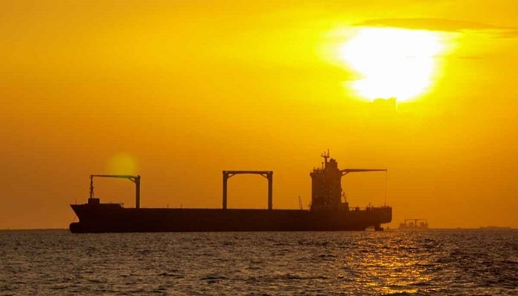
Sau khi bắt đầu dỡ hàng, tàu phát hiện đang bị trôi neo về hướng Nam. Do under keel clearance thấp và dòng chảy mạnh, máy chính được sử dụng để làm chậm sự di chuyển của tàu. Mặc dù vậy, hoạt động dỡ hàng sang các sà lan vẫn tiếp tục diễn ra.
Hoạt động dỡ hàng đã kéo dài khoảng ba ngày thì Cảng vụ địa phương liên lạc yêu cầu tàu thay đổi vị trí neo vì đã trôi quá gần khu vực đón hoa tiêu. Kế hoạch là kéo neo và quay lại vị trí neo ban đầu. Thuyền trưởng quyết định tiếp tục dỡ hàng sang ba sà lan đang buộc hai bên mạn trong khi di chuyển với tốc độ chậm bằng máy chính.
Khi tàu chuẩn bị thả neo tại vị trí dự kiến, Cảng vụ lại yêu cầu không thả neo ở đó mà phải di chuyển ra vị trí xa hơn. Trong quá trình di chuyển đến vị trí mới, sự kết hợp của dòng triều mạnh từ sau lái (khoảng 1,5 hải lý/giờ), tốc độ chậm của tàu hàng rời và lực cản tăng thêm do các sà lan buộc hai bên mạn khiến khả năng điều động của tàu trở nên ì ạch hơn.
Dần dần, nhận thấy hướng đi thực tế đang đưa tàu vào tình huống va chạm với một tàu khác đang neo. Trong nỗ lực tuyệt vọng để tránh va chạm, máy được tăng lên “half ahead” rồi “full ahead” và lệnh “hết lái trái” được đưa ra. Tuy nhiên, tàu hàng rời vẫn va vào mạn phải của tàu neo kia.
Sà lan dỡ hàng buộc ở mạn phải chịu hư hỏng nghiêm trọng và bị chìm trong vòng 5 phút. Một số thuyền viên trên sà lan nhảy xuống nước và được cứu. Đáng tiếc là có 2 thuyền viên bị mắc kẹt trong sà lan đang chìm và sau đó được tuyên bố đã tử vong.
Bài học kinh nghiệm
- Theo cách làm tốt thì hoạt động dỡ hàng sang sà lan lẽ ra phải được dừng lại và các sà lan phải rời đi trước khi kéo neo và di chuyển vị trí. Điều này sẽ tăng khả năng điều động của tàu và có thể giúp hoàn thành việc di chuyển mà không xảy ra sự cố. Ngay cả khi va chạm vẫn xảy ra thì thiệt hại về người có thể đã không xảy ra.
- Mớn nước sát đáy làm gia tăng lực cản đối với tàu và có thể dẫn đến hiện tượng trôi neo, ngay cả khi các yếu tố khác có vẻ không đáng lo ngại.
- Sự cố suýt gây tử vong trong không gian kín
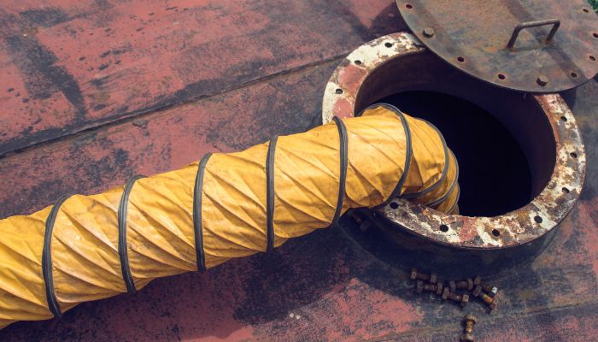
Một tàu hàng rời đang hành trình trên biển. Trong quá trình kiểm tra, Đại phó phát hiện có dấu vết dầu nhiên liệu trong két dằn mũi. Vì két này nằm kề với một két chứa nhiên liệu nên ông nghi ngờ có rò rỉ từ két nhiên liệu sang.
Ông giao nhiệm vụ cho 2 thuyền viên xuống kiểm tra két dằn để xác nhận tình trạng. Một người thứ ba được phân công làm cảnh giới an toàn tại cửa xuống két.
Một lúc sau, một sĩ quan khác đi ngang qua và hỏi người cảnh giới về tình hình kiểm tra. Người này trả lời mọi việc vẫn ổn. Tuy nhiên, khi sĩ quan đó gọi to xuống két để xác nhận tình trạng của 2 người bên dưới thì không nhận được phản hồi.
Không chần chừ, sĩ quan này xuống két và tiếp tục gọi to để tìm 2 thuyền viên. Ông nhanh chóng phát hiện cả hai đang nằm bất động dưới đáy két. Sĩ quan lập tức trèo lên khỏi két. Do không mang theo bộ đàm VHF, ông cố gắng báo động bằng cách vẫy tay và hét lớn về phía buồng lái để thu hút sự chú ý. May mắn thay, sĩ quan trực ca (OOW) nhìn thấy và phát báo động.
Toàn bộ thuyền viên nhanh chóng tập trung, và một đội được cử xuống két — nhưng không mang theo thiết bị thở. Cả hai nạn nhân được đưa lên.
Hai người được chuyển vào khu sinh hoạt, được cung cấp oxy và tiến hành hồi sức tim phổi (CPR). Cả hai sau đó tỉnh lại và được xác nhận đã hồi phục.
Bài học kinh nghiệm
- Thật đáng kinh ngạc khi sự cố này không cướp đi sinh mạng nào. Thống kê cho thấy những người cố gắng cứu nạn nhân trong không gian kín thường trở thành nạn nhân tiếp theo.
- Người cảnh giới an toàn phải luôn tỉnh táo và theo dõi sát sao những người làm việc bên trong không gian kín. Lý tưởng nhất là duy trì liên lạc gần như liên tục.
- Quy trình làm việc trong không gian kín phải được tuân thủ nghiêm ngặt: bao gồm thông gió và kiểm tra khí trước khi vào, chuẩn bị sẵn thiết bị cứu hộ khẩn cấp, và trang bị ít nhất một máy đo khí cho nhóm vào làm việc.
- Xuồng cứu sinh bị mất ổn định và lật trong điều kiện nước êm
Một khóa huấn luyện cập nhật về vận hành phương tiện cứu sinh và xuồng cứu nạn đang được tổ chức tại một trung tâm huấn luyện hàng hải. Một trong các bài thực hành là thực tập cứu người rơi xuống nước bằng xuồng cứu sinh.
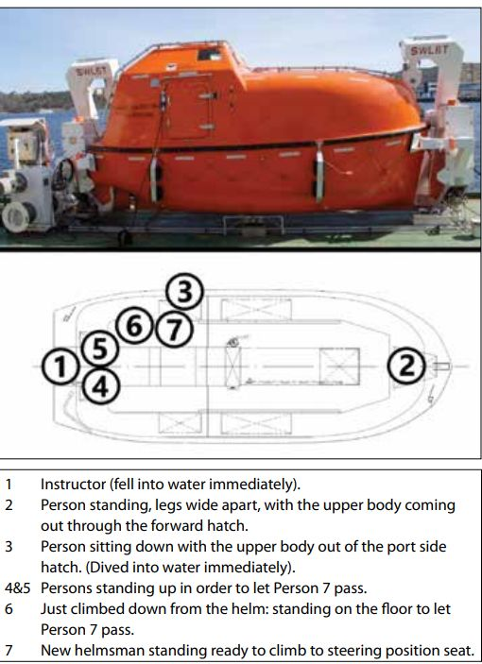
Chiếc xuồng cứu sinh — đồng thời được phê duyệt sử dụng làm xuồng cứu nạn — là loại kín toàn phần, có các cửa bên mạn, với sức chứa tối đa 26 người. Thời tiết khi xảy ra sự cố rất êm, gió nhẹ, tầm nhìn tốt và nhiệt độ nước khoảng 5°C.
Xuồng được phân loại là “tự phục hồi” (self-righting), nghĩa là nếu bị lật thì xuồng sẽ tự trở lại vị trí thẳng đứng. Đặc tính này vẫn được duy trì ngay cả khi xuồng bị đầy nước và chở đủ tải, với điều kiện tất cả những người ở trên xuồng phải ngồi đúng vị trí và cài dây an toàn. Sổ tay vận hành và bảo dưỡng của nhà sản xuất nhấn mạnh yêu cầu này.
Xuồng được hạ xuống nước và cả 7 học viên đều ngồi trên băng ghế, thắt dây an toàn bốn điểm trong quá trình hạ xuống. Sau khi hạ xuống nước, họ tháo dây an toàn và mở cửa trên phần mui của xuồng. Xuồng được tháo khỏi móc treo và điều khiển một đoạn ngắn ra khu vực cảng để thực hành.
Thay vì kéo một người thật lên xuồng, họ sử dụng một phao tròn làm mô phỏng. Tất cả học viên lần lượt được thực hành lái xuồng. Sau lần đầu kéo phao lên, họ đổi người lái. Xuồng dừng lại và trôi tự do; người vừa lái rời ghế lái và di chuyển sang mạn trái.
Người chuẩn bị tiếp quản ban đầu đứng bên mạn phải nhưng phải sang mạn trái để trèo lên ghế lái do bên phải bị vướng. Để tạo đủ chỗ cho người này di chuyển, những người ngồi phía lái phải đứng lên trên băng ghế. Khi người lái mới đã sang mạn trái nhưng chưa ngồi vào vị trí điều khiển thì chiếc xuồng bị nghiêng mạnh sang trái và nước bắt đầu tràn vào qua cửa mạn đang mở.
Ba người bị rơi xuống nước, 4 người còn lại bám được vào xuồng, lúc này đang nghiêng mạnh sang trái và ngập một nửa dưới nước. Tất cả nhanh chóng được các xuồng nhỏ ở gần đó cứu lên và không ai bị thương.
Kết luận điều tra chính thức
Cuộc điều tra cho thấy:
- Xuồng cứu sinh đáp ứng các yêu cầu ổn định theo tiêu chuẩn của IMO.
- Tuy nhiên, trong một số điều kiện nhất định, loại xuồng này có ổn định dự trữ hạn chế, nên chỉ cần một lực tương đối nhỏ cũng có thể tạo ra góc nghiêng lớn.
- Nhất là khi xuồng chở nhẹ (khoảng một phần tư sức chứa như trong trường hợp này), nếu các cửa hông mở, xuồng có thể bị tràn nước và bị nghiêng lớn.
- Có cơ sở để cho rằng các xuồng cứu sinh tương tự về kích thước và thiết kế cũng có thể có đặc tính ổn định tương tự.
Bài học kinh nghiệm
- Sự cố này cho thấy tầm quan trọng của việc tuân thủ nghiêm ngặt hướng dẫn sử dụng của nhà sản xuất. Trong trường hợp này, những người trên xuồng không ngồi đúng vị trí và không cài dây an toàn như quy định, vi phạm hướng dẫn vận hành.
- Các tiêu chuẩn quốc tế về trang thiết bị khẩn cấp trên tàu là nền tảng quan trọng cho an toàn. Tuy nhiên, ngay cả những tiêu chuẩn này cũng có thể cần được cải tiến khi thực tế cho thấy còn tồn tại những hạn chế hoặc thiếu sót.

Sập nắp tween-deck di động gây tử vong
Một tàu hàng bách hóa cỡ nhỏ đang ở trạng thái ballast và nằm cầu, chuẩn bị xếp nhiều loại gạo khác nhau. Trong quá trình chuẩn bị, các vách ngăn ngang tạm thời được lắp đặt và cố định trong cả hai hầm hàng.
Buổi tối, một sĩ quan và 2 thủy thủ boong nhận ca làm việc. Nhiệm vụ của họ là bịt kín các khe hở giữa các vách ngăn ngang mới lắp và vách hầm để ngăn các loại gạo khác nhau trộn lẫn vào nhau.
Công việc bắt đầu từ phía trên đỉnh vách ngăn, bằng cách nhét các đoạn dây thừng cũ vào khe hở, sau đó hoàn thiện bằng một dải băng từ. Công việc này đòi hỏi làm việc trên cao và phải nâng hạ người trong hầm hàng.
Cần cẩu nắp hầm của tàu được trang bị tời điện và tàu có mang theo “lồng nâng người” để thực hiện công việc này. Tuy nhiên, thuyền viên cho rằng cách làm này không thực tế vì lồng quá nhỏ để mang đủ dây thừng cần thiết. Ngoài ra, khi nhét dây vào khe, phản lực khiến lồng bị đẩy lệch khỏi vách ngăn thay vì tạo thành một bệ làm việc ổn định.
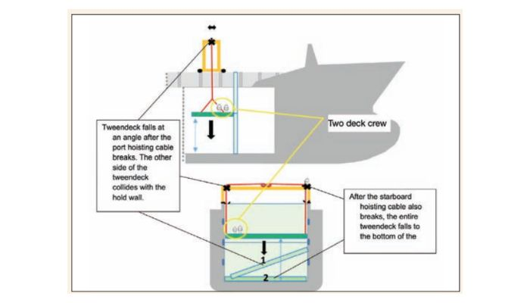
Thay vào đó, họ treo một tấm nắp tween-deck di động nhỏ nhất bằng hai cáp nâng của cần cẩu nắp hầm và sử dụng nó làm sàn công tác. Sàn này nặng 20,2 tấn, rộng 13 mét (bằng chiều rộng của hầm) và dài hơn 5 mét, đủ không gian để chứa vật liệu và dụng cụ. Bằng cách nâng hạ sàn sát vào vách ngăn, thuyền viên có thể đứng trên đó để bịt kín các khe hở giữa vách ngăn ngang và vách hầm.
Việc sử dụng tween-deck làm sàn công tác đã trở thành một phần của quy trình trong Hệ thống Quản lý An toàn (SMS) của tàu để thực hiện công việc này, không chỉ trên tàu này mà còn trên các tàu tương tự trong đội tàu. Tuy nhiên, SMS không có mô tả cụ thể về cách thức thực hiện công việc.
Với sĩ quan điều khiển cần cẩu và 2 thủy thủ đứng trên tween-deck, họ bắt đầu nhét dây bịt khe. Từ phía trên hầm, tween-deck được hạ dần từng bước để cho phép thuyền viên bịt kín khe hở giữa vách ngăn ngang và vách hầm ở hai bên mạn.
Bất ngờ, cáp nâng bên trái bị đứt, khiến đầu trái của tween-deck bị rơi xuống đáy hầm, va vào thành hầm bên phải và làm 2 thủy thủ bị hất ngã sang một bên. Ngay sau đó, cáp nâng bên phải cũng bị đứt và toàn bộ nắp tween-deck rơi xuống đáy hầm.
Do không ai trong 2 thủy thủ đeo dây an toàn chống rơi nên cả hai đều rơi theo tấm nắp. Một người bị kẹt giữa vách hầm bên trái và nắp tween-deck và tử vong tại chỗ. Người còn lại bị thương nặng, được đưa vào bệnh viện trên bờ và sau đó được hồi hương. Sau tai nạn, 3 bộ dây an toàn được phát hiện đặt ở trên tween-deck.
Kết quả điều tra
Điều tra cho thấy:
- Cả hai cáp nâng đều bị mòn nghiêm trọng và không được bôi mỡ bảo vệ đầy đủ để chống ăn mòn trong môi trường biển.
- Hệ số an toàn của cáp nâng là 1:5 — tiêu chuẩn cho nâng hàng hóa hoặc nắp hầm — nhưng không phù hợp cho nâng người (thường yêu cầu 1:10).
- Cáp đã được lắp đặt từ 5 năm trước, được kiểm định khoảng 4 năm trước và vượt qua đợt kiểm tra hàng năm gần nhất khoảng 9 tháng trước vụ tai nạn.
- Mặc dù nắp tween-deck thường xuyên được dùng làm sàn công tác trên cao, không có hướng dẫn cụ thể hoặc đánh giá rủi ro nào được lập cho phương pháp làm việc này.
- Sổ tay cần cẩu nắp hầm có danh mục kiểm tra bảo dưỡng và kiểm tra định kỳ, nhưng không được sử dụng và không được tích hợp đầy đủ vào hệ thống bảo dưỡng định kỳ (PMS). Không có liên kết hiệu quả giữa PMS và hướng dẫn gốc của nhà sản xuất.
Bài học kinh nghiệm
Vấn đề làm việc trên cao
- Mặc dù thuyền viên có ý thức về rủi ro làm việc ở trên cao (thể hiện qua việc chuẩn bị dây an toàn) nhưng họ đã không sử dụng chúng.
- Khi làm việc ở trên cao, phải luôn luôn sử dụng dây an toàn và dây neo bảo vệ chống rơi.
- Thiết bị nâng người phải được thiết kế chuyên dụng cho mục đích đó, với hệ số an toàn cao hơn so với thiết bị nâng hàng.
Vấn đề bảo dưỡng và kiểm tra
- Cáp thép bị mòn nghiêm trọng. Không có lý do chính đáng để tiếp tục sử dụng cáp cũ, vì chi phí thay thế tương đối nhỏ so với chi phí vận hành tàu.
- Ngay cả cáp mới cũng có thể bị hư hỏng; do đó, việc kiểm tra định kỳ kỹ lưỡng và bảo dưỡng đúng cách (đặc biệt là bôi mỡ thẩm thấu vào lõi cáp) là rất cần thiết.
- Các công ty nên tích hợp đầy đủ hướng dẫn và khuyến nghị của nhà sản xuất vào quy trình SMS.
Vấn đề quản lý thay đổi (Management of Change)
- Phương pháp sử dụng nắp tween-deck làm sàn công tác được xem là thuận tiện hơn lồng nâng người, nhưng rủi ro tiềm ẩn đã không được nhận diện vì không thực hiện đánh giá rủi ro đầy đủ trước khi áp dụng.
- Bất kỳ quy trình làm việc mới nào cũng phải được phân tích kỹ lưỡng và đánh giá rủi ro nghiêm ngặt trước khi triển khai.
- Tử vong do rơi từ giá hạ xuồng cứu sinh lắp sau lái
Một tàu hàng rời đang neo ngoài cảng chờ cầu. Trong thời gian này, thuyền viên tiến hành thực tập rời tàu, trong đó xuồng cứu sinh lắp ở sau lái được hạ xuống nước mà không có người trên xuồng. Sau khi tiếp nước, xuồng được thu hồi bằng cáp nâng.
Khi xuồng đã trở lại vị trí trên giá hạ, một sĩ quan boong bước vào từ cửa sau lái xuồng để khôi phục hệ thống nhả móc — cơ cấu khóa móc vào vòng cố định. Một sĩ quan khác đang ngồi xổm tại cửa để chụp ảnh làm hồ sơ lưu trữ.
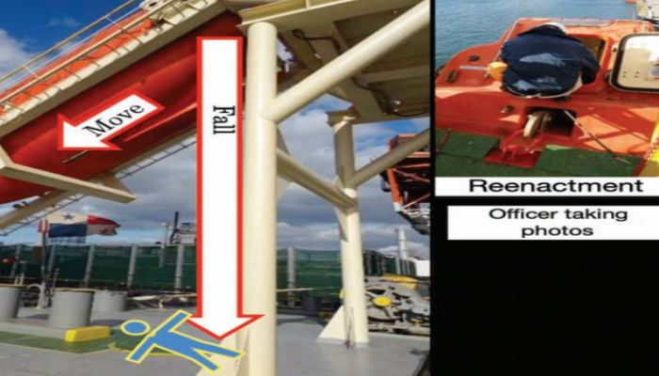
Trong khi sĩ quan bên trong xuồng thực hiện thao tác reset hệ thống nhả móc, anh ta cố lắp chốt an toàn— bước cuối cùng của quy trình. Tuy nhiên, anh không thể đưa chốt vào hoàn toàn được. Trong lúc đang cố gắng thực hiện thì chiếc móc bất ngờ nhả ra và xuồng bị trượt xuống khoảng hai mét trên giá.
Chuyển động đột ngột này khiến sĩ quan đứng tại cửa bị mất thăng bằng và rơi xuống boong cách đó khoảng 6 mét. Anh này không đeo dây an toàn chống rơi.
Nạn nhân được chuyển bằng trực thăng và xe cứu thương đến bệnh viện địa phương nhưng được bác sĩ xác nhận đã tử vong. Nguyên nhân tử vong được xác định là bị dập não.
Nhận định và bài học kinh nghiệm
Nhìn bề ngoài, thì kíp của tàu dường như đã thực hiện đúng quy trình: hạ và thu hồi xuồng không có người trên xuồng nhằm giảm rủi ro. Tuy nhiên, một hành vi không an toàn với hậu quả chết người vẫn xảy ra trong môi trường tưởng chừng như an toàn.
Một số môi trường có vẻ an toàn nhưng thực tế là không phải vậy. Trong trường hợp này, xuồng đã được thu hồi và đặt gần như ở vị trí cất giữ cuối cùng. Tuy nhiên, xuồng chưa được khóa cố định hoàn toàn, và nạn nhân đang ở vị trí nguy hiểm mà không có biện pháp chống rơi.
Bài học kinh nghiệm
- Không được coi một thiết bị là “an toàn” cho đến khi hoàn tất đầy đủ tất cả các bước khóa, chốt và cố định theo quy trình.
- Làm việc ở độ cao hoặc tại vị trí có nguy cơ rơi ngã luôn phải sử dụng dây an toàn phù hợp.
- Trong các thao tác liên quan đến cơ cấu nhả móc xuồng cứu sinh, cần đặc biệt chú ý vì đây là hệ thống từng gây ra nhiều tai nạn nghiêm trọng trong ngành hàng hải.
- Thực tập an toàn cũng tiềm ẩn rủi ro như trong tình huống thực tế; do đó phải được thực hiện với mức độ kiểm soát và đánh giá rủi ro tương đương hoặc cao hơn.
-------------------------------------------------

